De l'analyse de sentiments au déploiement : mon projet Deep Learning en MLOps

Introduction
Pour l’entreprise Air Paradis, en temps qu’ingénieur IA, j’ai créé un outil capable de détecter si un tweet est positif ou négatif. L'objectif : repérer rapidement les messages négatifs pour anticiper les bad buzz sur les réseaux sociaux.

Mais un bon modèle ne suffit pas : il faut aussi savoir le déployer et le surveiller. C'est tout l'enjeu de ce que je présente ici.

Trois approches comparées
J'ai utilisé le jeu de données fourni par l’entreprise, composé de tweets et d’autres informations comme la date de création, ou le nom de la personne qui l’a envoyé, etc…
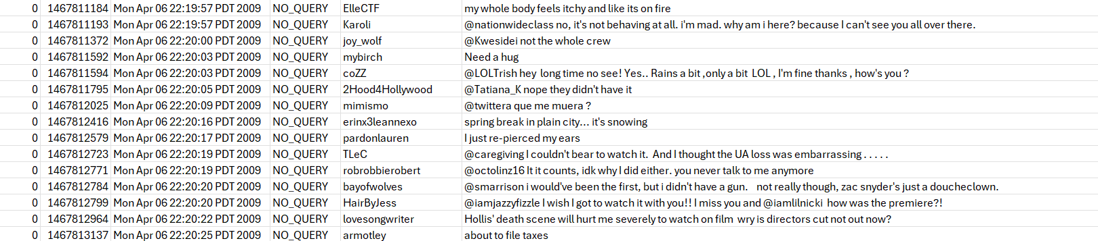
Ma stratégie : partir du plus simple et aller vers le plus complexe. Y’aller étape par étape.

Le prétraitement
Avant tout, j'ai nettoyé les tweets afin de les rendre plus buvables pour les modèles qui vont les utiliser.
Pour cela j’ai utilisé une fontion avec plusieurs actions (comme la suppression des @mentions, liens, ponctuation…), puis j’ai testé deux techniques de traitement du langage :
- La lemmatisation : analyse sens et grammaire des mots pour les ramener à leur forme d'origine
- Le stemming : coupe la fin des mots simplement pour obtenir une racine.
La lemmatisation a donné les meilleurs résultats. (En tout cas des résultats que j’ai choisi d’utiliser, avec une meilleure compréhension dansa le contexte des tweets que j’ai testé)
Modèle simple (Baseline)
Une approche classique TF-IDF avec deux modèles simples : régression logistique et Random Forest. Rapides à entraîner, ils me donnent un score de référence à battre.
Modèle avancé (Deep Learning)
- Des réseaux de neurones avec Keras, de plus en plus complexes :
- Un réseau simple avec embedding,
- Puis une couche LSTM (qui comprend l'ordre des mots),
- Enfin avec des embeddings pré-entraînés Word2Vec et FastText.Enfin,
- DistilBERT, un modèle Transformer pré-entraîné qui comprend le contexte des mots.

Comparaison

Modèle | Accuracy | Temps d’entrainement
Régression Logistique | 0.76 | 18.8 sec
Random Forest | 0.70 | 18.2 sec
Keras + Embedding | 0.50 | 42.9 sec
LSTM Keras | 0.81 | 1 min et 20 sec
LSTM + FastText | 0.69 | 2 min et 6 sec
LSTM + Word2Vec | 0.71 | 2 min et 30 sec
DistilBERT | 0.77 | 1h et 12 minutes

J'ai choisi l'accuracy comme métrique (le jeu de données est équilibré) et j'ai aussi mesuré le temps d'entraînement.
Mon choix final : le LSTM Keras. Même si DistilBERT est probablement un peu meilleur sur le papier (en changeant des éléments sur les hyperparamètres probablement), le LSTM offre le meilleur compromis performance / rapidité, que j’ai préféré ici dans mon projet.

Tracking avec MLflow
MLflow enregistre automatiquement pour chaque test : les paramètres, les métriques (accuracy, temps) et le modèle. Je peux ainsi comparer tous mes essais facilement, dans une interface facile à lire
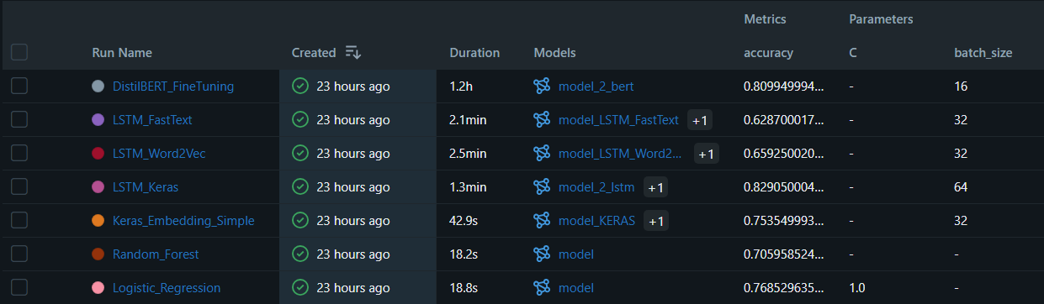

Stockage des modèles
Les modèles sont sauvegardés et centralisés dans le Model Registry de MLflow

Gestion de version
Tout le code est versionné sur GitHub, avec la liste des packages (requirements.txt) et un historique de plusieurs versions.

Tests unitaires
Des tests avec pytest vérifient que l'API renvoie bien une prédiction correcte.

Déploiement continu
Le modèle est encapsulé dans une API FastAPI. À chaque push sur GitHub, un pipeline GitHub Actions déploie automatiquement l'API sur Azure.

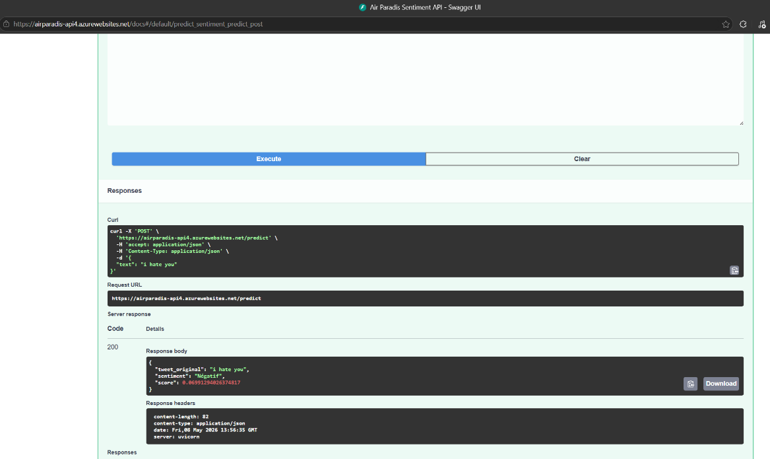

J'ai aussi créé une interface Streamlit pour la tester.
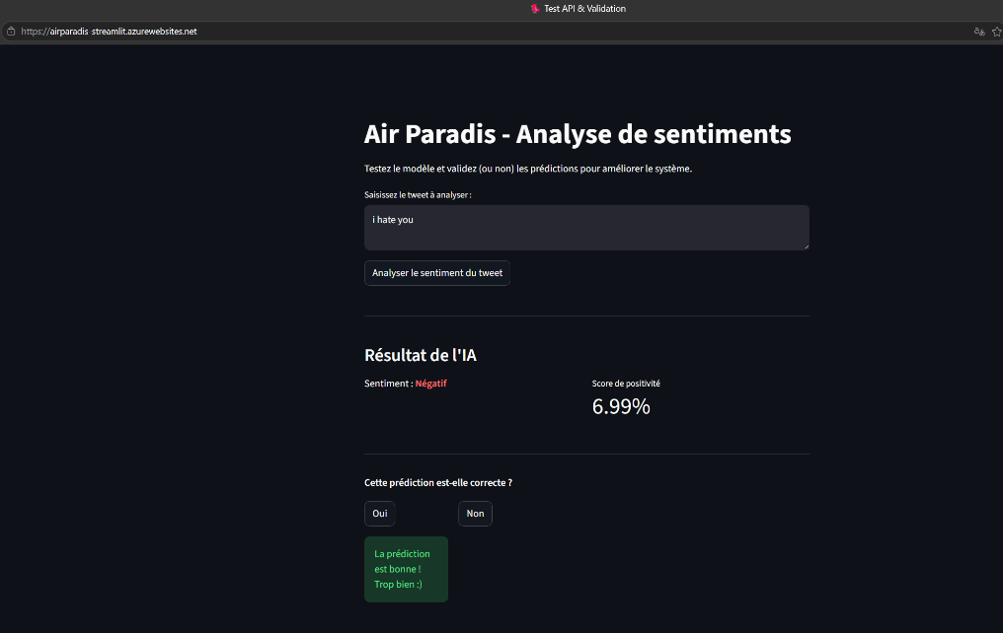

Le suivi en production
Un modèle se dégrade avec le temps (le langage évolue). Il faut donc le surveiller.

Traces et alertes avec Azure
Avec Azure Application Insights, chaque prédiction signalée comme incorrecte par l'utilisateur est enregistrée. Si trop d'erreurs surviennent, une alerte est envoyée automatiquement par email, de ce type :
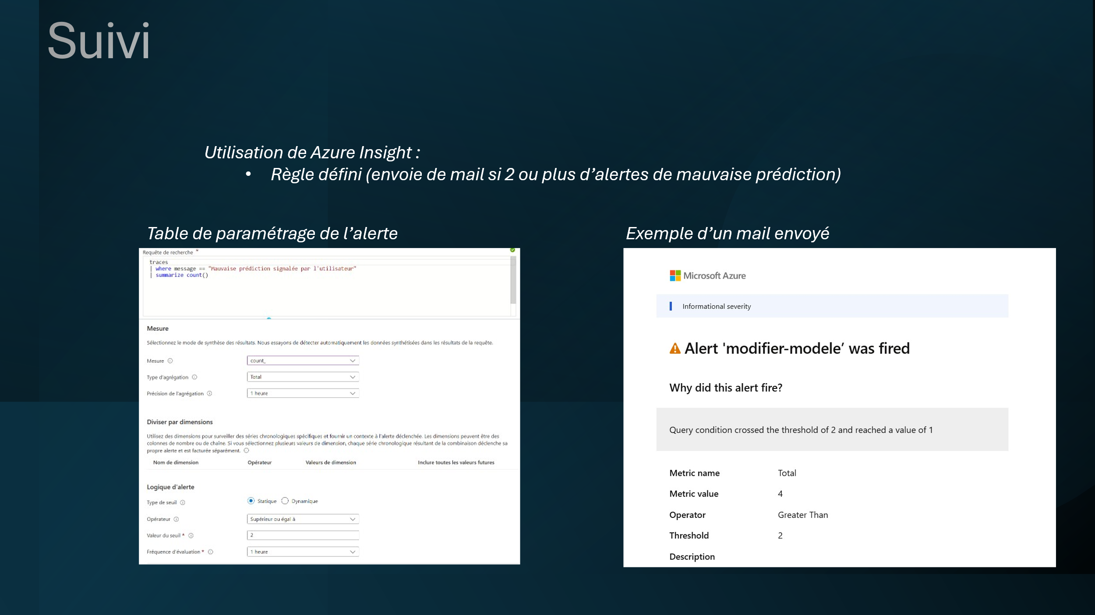

Améliorer le modèle dans le temps
Démarche potentielle afin d’améliorer les performances :
- Collecter les tweets mal classés,
- Analyser les erreurs,
- Ré-entraîner le modèle avec ces nouveaux cas,
- Redéployer via le pipeline automatique.

Conclusion
Ce projet combine une démarche progressive (du simple à DistilBERT) et une industrialisation MLOps complète (tracking, versioning, tests, déploiement, surveillance).

